**Nivelación Música 2**

Nombre: ______________________________________________________________ Fecha: _________________

1. Canta la siguiente escala musical cuidando tu afinación y pulso.

|  |  |  |  |  |  |  |  |
| --- | --- | --- | --- | --- | --- | --- | --- |
| DO | DO | DO | DO | RE | RE | RE | RE |

|  |  |  |  |  |  |  |  |
| --- | --- | --- | --- | --- | --- | --- | --- |
| MI | MI | MI | MI | FA | FA | FA | FA |

2. En tu metalófono toca las notas del ejercicio anterior al pulso que se te indicará.

3. Ahora que ya recordaste las notas musicales en el metalófono, toca la siguiente melodía.



Recordando las familias de instrumentos musicales de cuerda, viento y percusión.

4. Observa el siguiente video y realiza el siguiente ejercicio. <https://youtu.be/0cXfbb39VQ4?si=6gx-Y_iW1lUm0bYf>

5. Pinta y une el dibujo del instrumento musical a su nombre correcto.

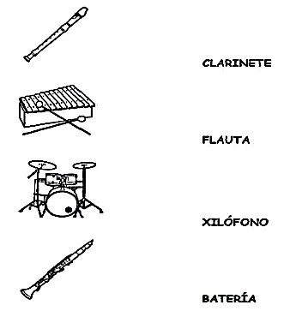

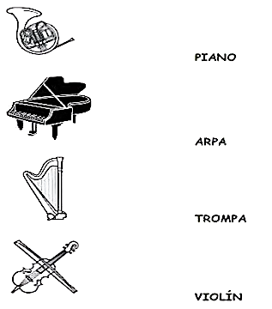

Afinando nuestra voz

6. Escucha las siguientes melodías que aparecerán en el video, debes escuchar cada melodía una vez y después cantarlas. Recuerda cantar con volumen fuerte y claro.

<https://youtu.be/CtAKa5-1NH4?si=Fkyz_JWQ0bZqG3f2>